Session 07 : Phân tích & thiết kế kiến trúc hệ thống

Ex 01 : Xác định kiến trúc tổng thể hệ thống

- Phân tích kiến trúc tổng thể :
  - Hệ thống quản lý bán hàng đa nền tảng (Web và Mobile) với các chức năng tìm kiếm sản phẩm, giỏ hàng, thanh toán và quản lý đơn hàng thường được xây dựng dựa trên kiến trúc Microservices hoặc kiến trúc 3-Tier (Ba tầng) mở rộng. Tuy nhiên, để linh hoạt và đáp ứng tốt hơn cho các nền tảng khác nhau và khả năng mở rộng trong tương lai, kiến trúc Microservices với một API Gateway là lựa chọn hiệu quả nhất.
  - Kiến trúc này sẽ tách biệt hoàn toàn Giao diện người dùng (Frontend) khỏi Logic nghiệp vụ (Backend), cho phép phát triển độc lập và sử dụng cùng một bộ API tập trung.
- Các thành phần chính của hệ thống :
  - Frontend :
    - Ứng dụng web : Giao diện bán hàng truy cập qua trình duyệt
    - Ứng dụng mobile : Giao diện bán hàng truy cập qua thiết bị di động
    - Chức năng : Trình bày sản phẩm, giao diện giỏ hàng, form thanh toán, hiển thị thông tin cá nhân / đơn hàng
  - Backend :
    - API Gateway : Điểm truy cập duy nhất cho tất cả các yêu cầu từ Frontend. Nó chịu trách nhiệm định tuyến yêu cầu đến các microservice phù hợp, xác thực và bảo mật
    - Microservices : Các modul độc lập xử lý logic nghiệp vụ cụ thể :
      - Product Services : Quản lý thông tin sản phẩm
      - Cart & Order services : Quản lý giỏ hàng, tạo, cập nhật và quản lý trạng thái đơn hàng
      - User/Authentication Service: Quản lý thông tin người dùng, đăng ký, đăng nhập (xác thực/ủy quyền)
      - Payment Service: Xử lý logic liên quan đến việc khởi tạo và xác nhận thanh toán
  - Database :
    - Tầng chịu trách nhiệm lưu trữ và quản lý dữ liệu bền vững của hệ thống
  - External Services :
    - Cổng thanh toán : Tích hợp với các dịch vụ như PayPal, Stripe, VNPay, MoMo để xử lý giao dịch tài chính
    - Dịch Vụ Giao Vận (Shipping/Logistics Service): Tích hợp với các đối tác vận chuyển (ví dụ: GHN, GHTK) để tính phí, tạo vận đơn và theo dõi trạng thái giao hàng
    - Dịch Vụ Gửi Email/SMS (Notification Service): Gửi xác nhận đơn hàng, hóa đơn, thông báo trạng thái giao hàng cho khách hàng (ví dụ: SendGrid, Twilio)
- Sơ đồ kiến trúc tổng thể :

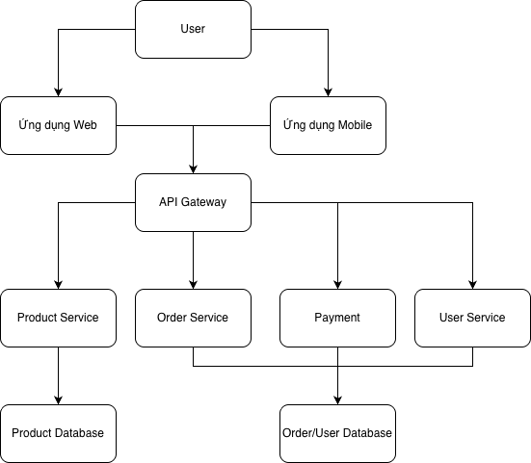

Ex 02 : Mô hình kiến trúc 3 tầng cho hệ thống quản lý kho
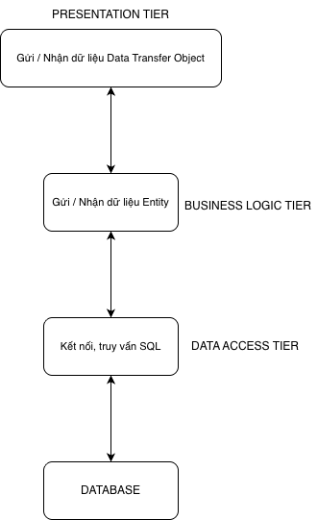

Ex 03 : Phân tích module chức năng hệ thống đặt vé máy bay
Modules | Mô tả
Flight Management | Lưu trữ, tìm kiếm, hiển thị thông tin chuyến bay
Booking Management | Xử lý quy trình đặt vé
Payment Module | Thực hiện thanh toán, xác nhận giao dịch
Account Management | Quản lý thông tin người dùng , đăng ký, đăng nhập, cập nhật hồ sơ, xem lịch sử đặt vé
Notification Management | Gửi email hoặc SMS xác nhận vé , nhắc giờ bay, thông báo thay đổi lịch trình
Admin Modules | Quản lý danh sách chuyến bay, cập nhật giá, quản lý người dùng, theo dõi thống kê

Ex 04 : Thiết kế Class mở rộng theo kiến trúc 3 tầng
- Sơ đồ UML Class :
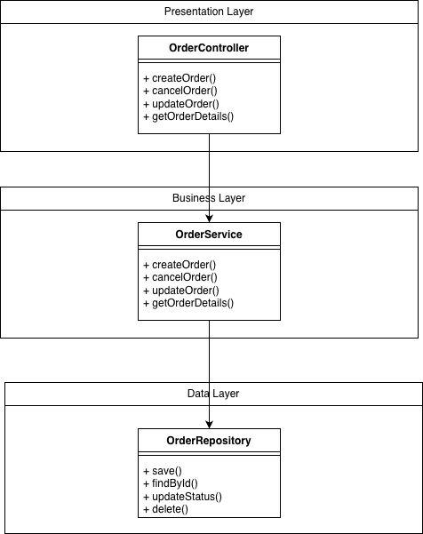

- Mô tả :
  - Business Layer :
Method | Mô tả
+ createOrder() | - Xác nhận tính hợp lệ của dữ liệu đầu vào  - Tính toán tổng tiền, áp dụng khuyến mãi  - Gọi OrderRepository.save() để lưu đơn hàng mới vào DB.
+ cancelOrder() | - Kiểm tra quy tắc nghiệp vụ  - Nếu hợp lệ, gọi OrderRepository.updateStatus(orderId, 'CANCELED')
+ updateOrder() | - Gọi OrderRepository.findById()
+ getOrderDetails() | - Kiểm tra tính hợp lệ của chuyển đổi trạng thái  - Xử lý các tác vụ phụ trợ  - Gọi OrderRepository.updateStatus()

  - Data Layer :

Method | Mô tả
+ save() | Thêm dữ liệu vào CSDL
+ findById() | Lấy ra dữ liệu cần tìm với id
+ updateStatus() | Cập nhật trạng thái Order
+ delete() | Xoá Order

Ex 05 : Phân rã hệ thống blog cá nhân thành các module theo kiến trúc 3 tầng
- Phân rã hệ thống :
  - Presentation :
    - Tiếp nhận yêu cầu từ người dùng
    - Truyền dữ liệu đến tầng nghiệp vụ để xử lý
    - Nhận phản hồi và hiển thị kết quả cho người dùng
  - Business :
    - Chứa các quy tắc nghiệp vụ
    - Kiểm tra dữ liệu, xác thực quyền người dùng
    - Là tầng trung gian giữa giao diện và CSDL
  - Data :
    - Giao tiếp trực tiếp với CSDL
    - Thực hiện các thao tác CRUD
    - Cung cấp dữ liệu cho tầng nghiệp vụ
- Mô tả sơ đồ các module :
  - Presentation :
Module | Vai trò
UserController | Tiếp nhận yêu cầu từ người dùng liên quan đến tài khoản như đăng nhập, đăng ký, chỉnh sửa thông tin cá nhân. Gọi đến UserServices để xử lý nghiệp vụ.
PostController | Xử lý các yêu cầu về bài viết: tạo mới, chỉnh sửa, xóa, xem chi tiết hoặc danh sách bài viết. Liên kết với PostServices
CommentController | Quản lý thao tác bình luận: thêm mới, sửa, xóa, lấy danh sách bình luận theo bài viết. Gọi đến CommentServices để xử lý.

  - Business :
Module | Vai trò
UserServices | Thực hiện nghiệp vụ liên quan đến người dùng: đăng ký tài khoản, mã hóa mật khẩu, xác thực đăng nhập, quản lý quyền truy cập.
PostServices | Xử lý nghiệp vụ của bài viết: kiểm tra quyền chỉnh sửa/xóa, tạo và cập nhật nội dung, tìm kiếm và hiển thị bài viết theo tác giả hoặc chủ đề.
CommentServices | Xử lý nghiệp vụ bình luận: kiểm tra quyền người bình luận, đảm bảo dữ liệu hợp lệ, gọi đến DAO để lưu hoặc lấy dữ liệu.

  - Data Access :
Module | Vai trò
UserDAO | Giao tiếp với bảng User trong cơ sở dữ liệu. Thực hiện các thao tác thêm, cập nhật, xóa, tìm kiếm người dùng.
PostDAO | Quản lý dữ liệu của bảng Post. Thực hiện các truy vấn thêm, sửa, xóa, lấy danh sách hoặc chi tiết bài viết
CommentDAO | Quản lý dữ liệu bình luận. Lấy danh sách bình luận theo bài viết, thêm hoặc xóa bình luận.

- Sơ đồ :

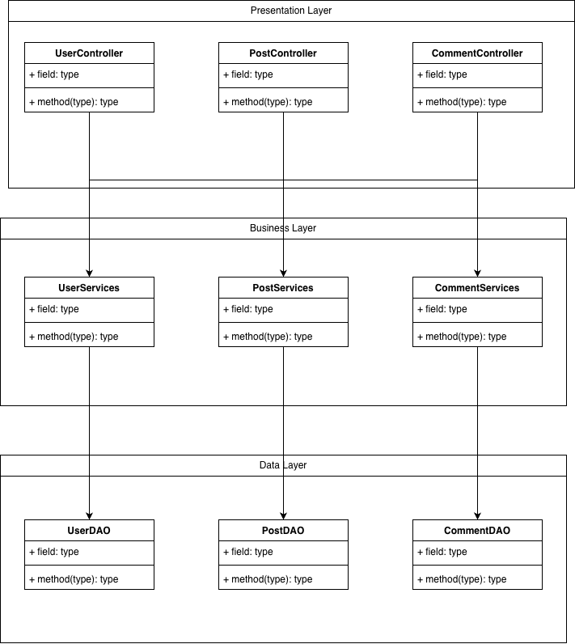

Ex 06 : Thiết kế hệ thống bán lẻ có tích hợp dịch vụ ngoài

- Sơ đồ kiến trúc tổng thể
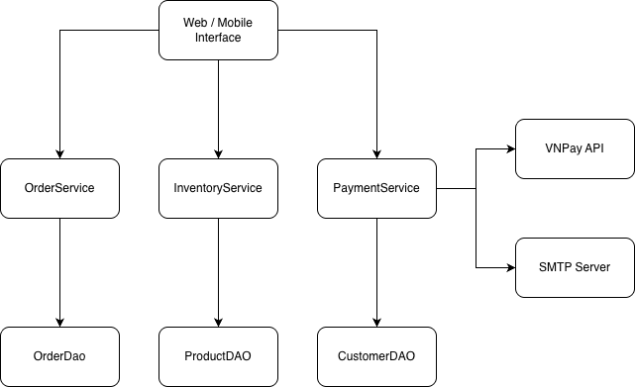

- Mô tả :
Tầng | Thành phần | Chức năng
Presentation | Web / mobile interface | Giao diện chính để thao tác với các thành phần
Business | OrderService | Quản lý quy trình đặt hàng: tạo đơn, cập nhật trạng thái, xác nhận thanh toán.
 | InventoryService | Kiểm tra tồn kho, cập nhật số lượng sản phẩm khi đơn hàng phát sinh hoặc hủy.
 | PaymentService (VNPay) | Tích hợp với VNPay API để gửi yêu cầu thanh toán và nhận kết quả phản hồi.
 | EmailService (SMTP) | Gửi email xác nhận đơn hàng thành công đến khách hàng sau khi giao dịch hoàn tất.
DataAccess | ProductDAO | Quản lý dữ liệu sản phẩm, tồn kho.
 | OrderDAO | Lưu trữ thông tin đơn hàng, trạng thái thanh toán.
 | CustomerDAO | Quản lý thông tin khách hàng.

Ex 07 : Mapping chức năng vào module kiến trúc
- Gán chức năng vào module
Use Case | Module tương ứng | Mô tả chức năng chính
Đăng ký tài khoản | User Management | Quản lý tài khoản người dùng (đăng ký, cập nhật thông tin).
Đăng nhập | Authentication | Xác thực đăng nhập, quản lý quyền truy cập
Xem khoá học | Course Management | Quản lý danh sách khóa học, nội dung, trạng thái học tập.
Làm bài quiz | Quiz Management | Tạo, chỉnh sửa, và xử lý bài quiz, chấm điểm tự động.
Xem kết quả | Result Management | Tổng hợp điểm và thống kê kết quả người học.

- Sơ đồ
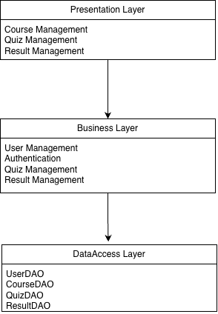
- Mô tả
  - Frontend Layer:
    - Là nơi người học / giảng viên thao tác
    - Giao diện hiển thị dữ liệu nhận từ backend
    - Gửi yêu cầu
  - Backend Layer :
    - Tiếp nhận yêu cầu từ Frontend Xử lý nghiệp vụ tương ứng
    - Gọi đến DataAccess Layer để truy xuất hoặc lưu trữ dữ liệu
  - DataAccess Layer :
    - Là nơi lưu trữ dữ liệu thực tế của hệ thống

Ex 08 : Thiết kế kiến trúc 3 tầng cho hệ thống bán hàng
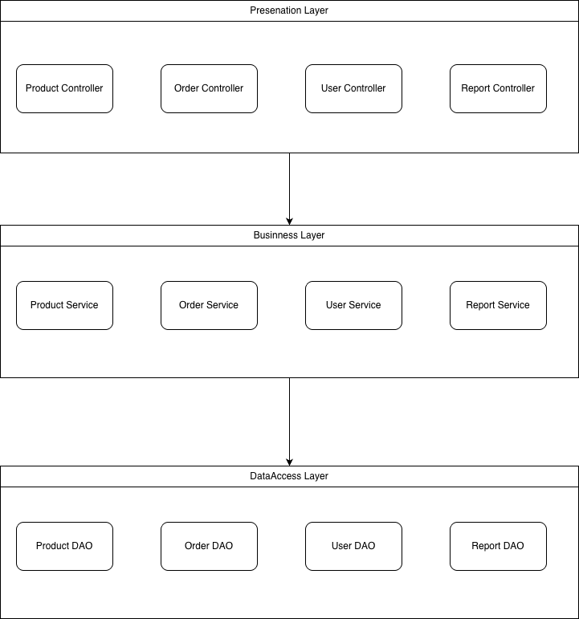

- Luồng hoạt động :
- Người dùng thao tác trên giao diện (Presentation)
- Controller gọi Business logic tương ứng
- Business logic gọi Data Access
- Data Access truy vấn DB
- Kết quả trả về ngược lại

